LAPORAN RESMI

1. Buatlah UML Class diagram dari percobaan 3 !
2. Apa perbedaan penentu akses private dan publik ! Berikan contoh program untuk memperjelas penjelasan
3. Kapan kata kunci this dipergunakan ?

Jawab :

StasiunTV : String

Acara : String

Acara TV

1. – Public berarti variable dapat diakses diluar kelas

* Private berarti variable atau method cuman bisa diakses didalam kelas itu saja.

Contoh Program :

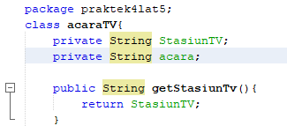

1. This dapat digunakan pada saat pembuatan kelas dan utk menyatakan objek tapi tetap ingin memakai nama yang sama.